Муниципальное бюджетное дошкольное образовательное учреждение

центр развития ребенка детский сад № 11 «Малыш»

**Сценарий праздника дефиле**

**«Костюмы разных национальностей »**

**Воспитатель:** Грицаенко

Анна Викторовна

Группа №4 «Пчёлки»

г. Лермонтов

**Цель:**

* Прививать чувство прекрасного;
* Интерес к костюму другой национальности;
* Расширять кругозор;
* Уважение и толерантность к другой национальности.

**Ведущая:** «Добрый день, уважаемые гости. Мы очень рады приветствовать Вас на нашем празднике дефиле»

Наша страна великая, сильная и красивая. Страна – это не только леса, поля, реки и города. Страна – это прежде всего люди, которые в ней живут. Мы с вами россияне. Наша страна сильна дружбой разных народов, её населяющих. У народов России разные обычаи, своя история, свои праздники, свои особые национальные костюмы.

**Первые участники нашего дефиле** – это (имена) Они продемонстрируют русский народный костюм. (Звучит русская народная музыка).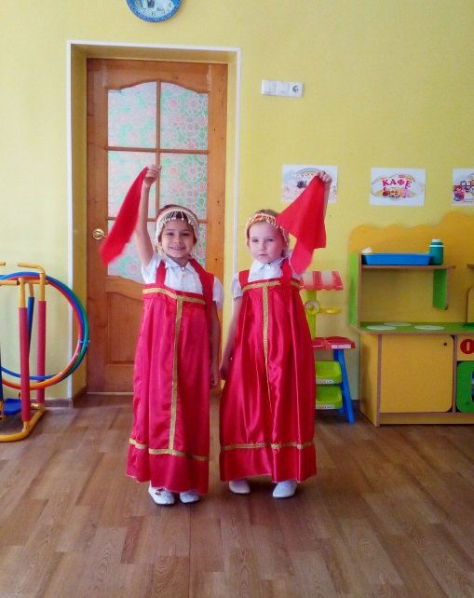

Основой гардероба русских мужчины и женщины являлась рубаха, на которую сверху надевались, в зависимости от пола кафтан или сарафан. Русские народные костюмы шились из ярких тканей и богато украшались тесьмой, бисером, вышивкой и узорными вставками.

**Ведущая:** «А сейчас вашему вниманию будет показан женский и мужской кавказский наряд. (звучит музыка)

Мужской костюм состоит из черкески, рубашки и обязательно на голову одевают папаху.

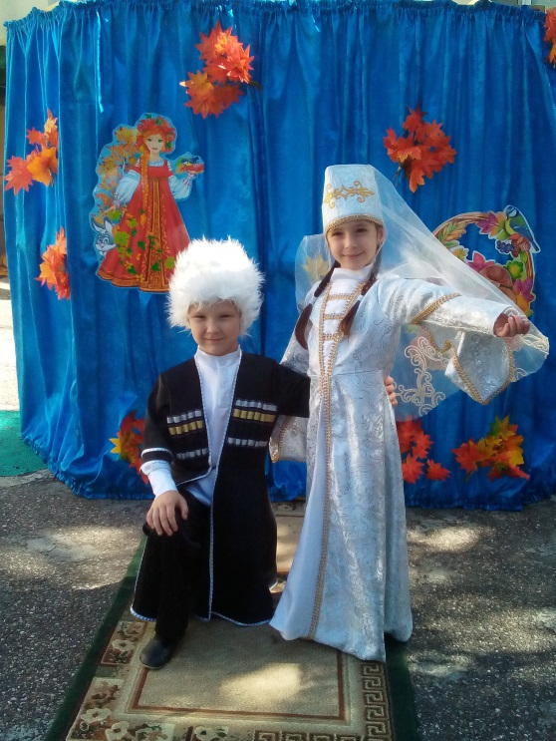Женский костюм состоит из головного убора. К задней части, которой была пришита вуаль. Платье с длинными рукавами – девушки в старину скрывали свои руки. Платье и рукава были обшиты серебряным или золотым орнаментами. При походке платье напоминало походку лебедя.

**Ведущая: (**звучит греческая сиртаки**)**

С участниками следующего показа вы окажетесь в солнечной Греции. Традиционный женский наряд представлял собой элегантную тунику **- хитон** свободного кроя, напоминающие широкую рубашку с поясом.

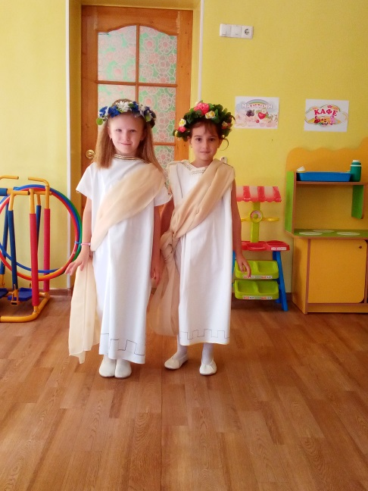Дополняли все это сандалиями. Особенностью античного греческого костюма является отсутствие

головного убора. Единственное исключение – украшения из цветов, которыми девушки декорировали свои прически.

Основной цвет традиционных греческих нарядов – белый.

**Ведущая:** «Следующим Вашему вниманию представляем украинский костюм (звучит украинская музыка.)

Главным элементом украинского мужского костюма (как и любой традиционной одежды славянских народов) является вышитая рубаха, которая называется **вышиванка.** Украинцы

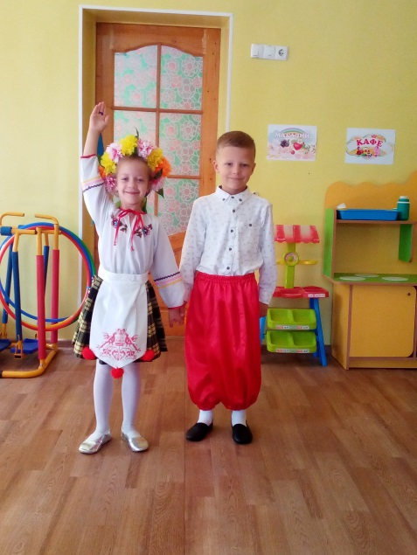всегда заправляли рубаху в штаны-**шаровары**.

Девушки носили длинные рубахи - вышиванки и юбки которые называются **плахта** , а на юбку, спереди надевался красиво вышитый фартук, который назывался «**запаска**» . Голову украшали венками и лентами.

**Ведущая:** «А сейчас вашему вниманию будет показан костюм Казачий. (звучит музыка)

**Казачий мужской костюм -** состоит изсорочки, штанов и шапки Отличительной чертой казачьего костюма ,полоска-лампас по бокам штанов, она указывает, к какому войсковому сословию относится

казак. Лампасы для казаков – символ вольности,

является необходимым элементом формы казака.

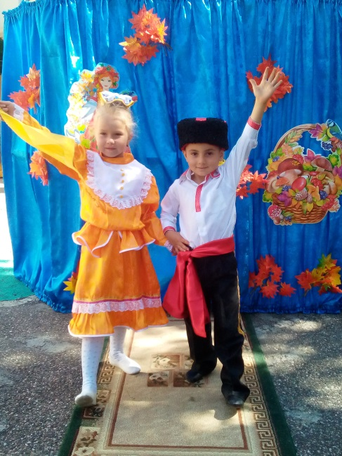**Костюм казачки** состоит из юбки и кофты, так называемая **парочка**. Юбка внизу украшалась кружевом, оборками. У девушек на голове вместо платков были ленты в волосах.

**Ведущая:** И последними участниками нашего праздника станут шумные цыгане, они покажут нам свои костюмы **(**звучит цыганская музыка**).**

Костюм неотъемлемый этнический элемент цыган — одного из самых загадочных народов мира. Цыган можно узнать издалека именно по одежде: широкие цветастые юбки, яркие рубахи, золотые украшения привлекают внимание красотой и размахом. Элементом костюма может быть платок-шаль из шёлка или шерсти.

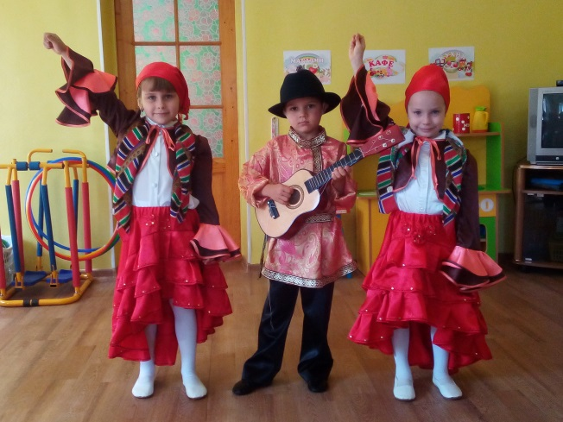Цветовое оформление нарядов разнообразно: предпочтение отдаётся ярким оттенкам и богатству орнамента

**Ведущая:**

А сейчас, разрешите пригласить всех участников дефиле на сцену и еще раз поаплодировать им за интересный показ и сделать фотографию на память.

